

ACTIVIDADES: APLICACIÓN DE PORCENTAJES

I. Alimentos

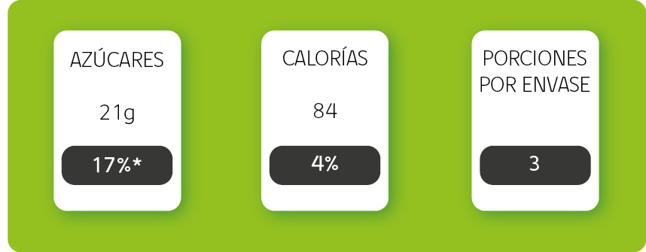
- Un envase de una gaseosa de 600 ml dice lo siguiente:

Si una persona bebe 450 ml del envase entonces:
- El porcentaje de bebida que consumió es ………………………………………………
- Las calorías que consumió fueron ………………………………………………
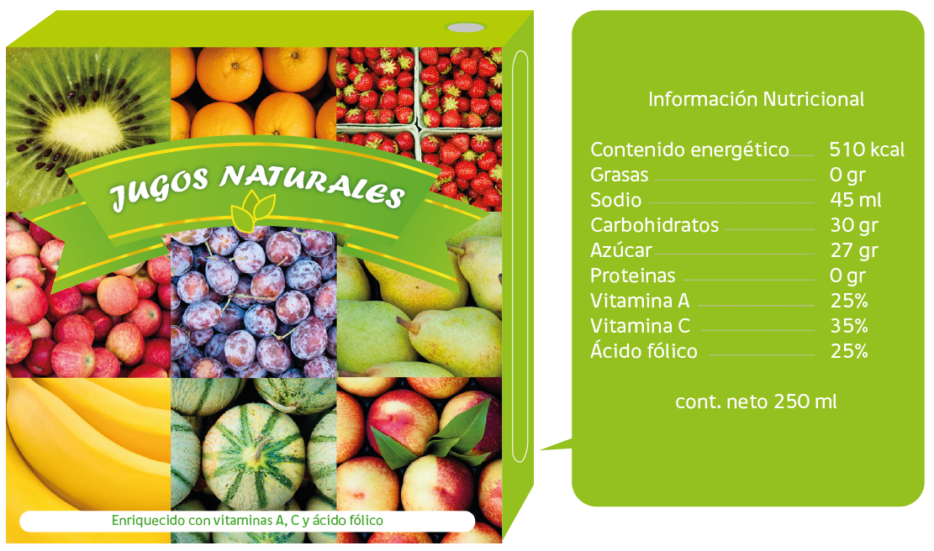
- Una etiqueta de jugos naturales de 250 ml contiene lo siguiente:

Según ello, complete cada oración:
- El porcentaje de sodio que tiene el jugo es…………………………
- Si la cantidad de vitamina A es un 25% , es decir, hay …………………… ml que tienen vitamina A.
- La OMS (organización mundial de la salud) recomienda para los niños entre 7 y 10 años, un límite de consumo de sal de 4 gramos diarios. Si un niño consumió un paquete de papas fritas que tiene 1 gramo de sal, ¿qué porcentaje de sal ha consumido?
………………………………………………………………………………………………………………………………………………………………………………………………
………………………………………………………………………………………………………………………………………………………………………………………………
………………………………………………………………………………………………………………………………………………………………………………………………
- El promedio de agua que debe beber un adulto es de 2 litros diarios, si una persona ha bebido un 25% de agua. ¿Cuánta agua ha bebido?
………………………………………………………………………………………………………………………………………………………………………………………………
………………………………………………………………………………………………………………………………………………………………………………………………
………………………………………………………………………………………………………………………………………………………………………………………………
- Para una persona que masa entre 65 y 80 kilogramos se recomienda 1 200 gramos de fruta en la semana. Si la persona ha consumido 75%, ¿Cuántos gramos de fruta le faltan por comer?
………………………………………………………………………………………………………………………………………………………………………………………………
………………………………………………………………………………………………………………………………………………………………………………………………
………………………………………………………………………………………………………………………………………………………………………………………………

II. Encuestas
En el año 2006 se realizó una encuesta que tenía el propósito de saber qué alimentos consumían los adultos chilenos. Ella arrojó los resultados que se detallan a continuación.
- El 5% nunca toma desayuno, 19% sólo a veces y un 76% lo hace todas las mañanas. Si son 200 personas, ¿Cuántas de ellas nunca toman desayuno? Pinte la opción correcta.
10 |  | 38 |  | 152

- En cuanto al tiempo que destinan a desayunar estas 200 personas, se sabe que entre 1 – 10 minutos son un 36%; entre 11 – 20 minutos un 43%, entre 21 – 30 minutos es un 15%, más de 30 minutos un 6%. ¿Cuántas de ellas toman desayuno por más de 21 minutos? Pinte la opción correcta.
72 |  | 42 |  | 30

- Si se consulta a 200 personas sobre qué es lo que almuerzan regularmente, 106 de ellas consumen carnes blancas con arroz, tallarines o bien verduras, 32 consumen pescado y el resto consumen legumbres. ¿Qué porcentaje consume legumbres? Pinte la opción correcta.
31% |  | 53% |  | 16%

- Respecto a su última comida diaria el 70% de los chilenos manifiesta que es la once y el 30% la cena. Si se encuesta a 300 personas, ¿En cuántos de ellos su última comida es la cena? Pinte la opción correcta.
90 |  | 210 |  | 60

Fuente: http://www.ceoc.cl/pdf/Estudios_Opinion/2006/Informe_Habitos_Alimenticios_de_los_Chilenos_Julio_2006.pdf

- Según lo que respondió en el ítem I y II, determine cuál de las siguientes proposiciones son verdaderas (V) o falsas (F):
- ………… Mientras más bebida se consume aumenta el porcentaje en calorías.
- ………… Si una persona bebe 1 litro de agua diario, entonces ha consumido un 50% de lo que
se recomienda beber normalmente.
- ………… Son más personas las que nunca toman desayuno que las que toman todas las mañanas.
- ………… Es mayor el porcentaje de personas que consume carnes blancas con arroz que las
que consumen legumbres.
- ………… Son más las personas que cenan que las que toman once en Chile.

Elaborado por Paola Ramirez G.

